**BIODATA MAHASISWA**

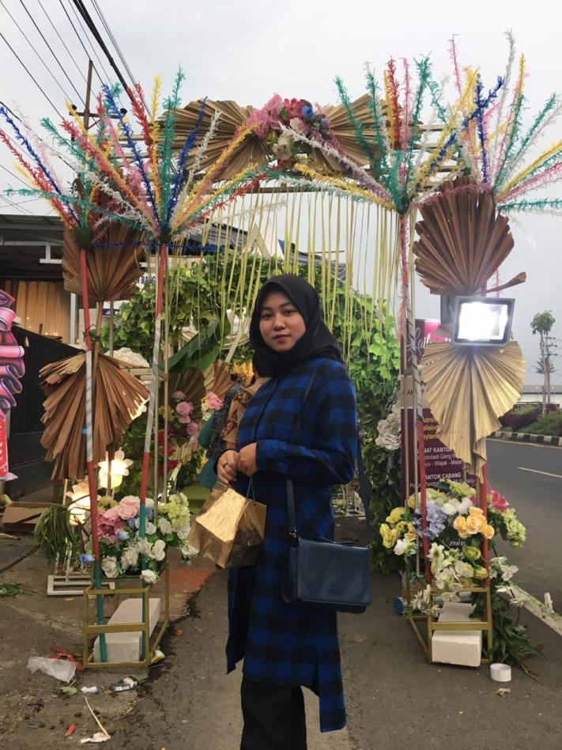

Nama : Nur Salma Nabella

NIM : 1831710062

Alamat : Jl. Kembang Turi No 19

Nomor Hp Orang Tua : 085645277450

Nomor Hp Mahasiswa : 085704160688

Keahlian :Pemrograman Web